รูปแบบบันทึกข้อความ
.เรียน เลขาธิการ สผ. ผ่าน ลนก. ผ่าน ผอก. เติมข้อความว่า (กรอกชื่อกลุ่มงาน)
เนื้อความ
- ข้อ 1.1 รายชื่อข้าราชการดังนี้ ขอปรับแก้เป็น รายชื่อเจ้าหน้าที่ดังนี้
กรณีไม่มีการคีย์ข้อมูลรายชื่อผู้เข้าร่วม ไม่ต้องแสดงข้อความในข้อ 1.1
- ข้อ 3 ขออนุมัติยืมเงินราชการ หลังคำว่าโดยใช้เงินงบประมาณประจำปีงบประมาณ พ.ศ. 2566
เพิ่มข้อความ (กรอกงบดำเนินงาน หรืองบรายจ่ายอื่น) ตัวหนังสือเป็นสีแดง
ตารางด้านล่าง
- ข้อ 3 ให้ กคพ. ตัดค่าใช้จ่ายจากงบ เพิ่มข้อความ (กรอกงบดำเนินงานหรือรายจ่ายอื่น) ตัวหนังสือสีแดง แล้วตามด้วยรหัสเหมือนเดิม

ค่าใช้จ่ายในการจัดประชุม
- คณะกรรมการกองทุนหมุนเวียน
- คณะอนุกรรมการ (อกพ.)
- คณะอนุกรรมการ
เปลี่ยนค่าตอบแทน เป็น ค่าเบี้ยประชุม

ตัวอย่างในระบบที่ลิงค์มาบันทึก
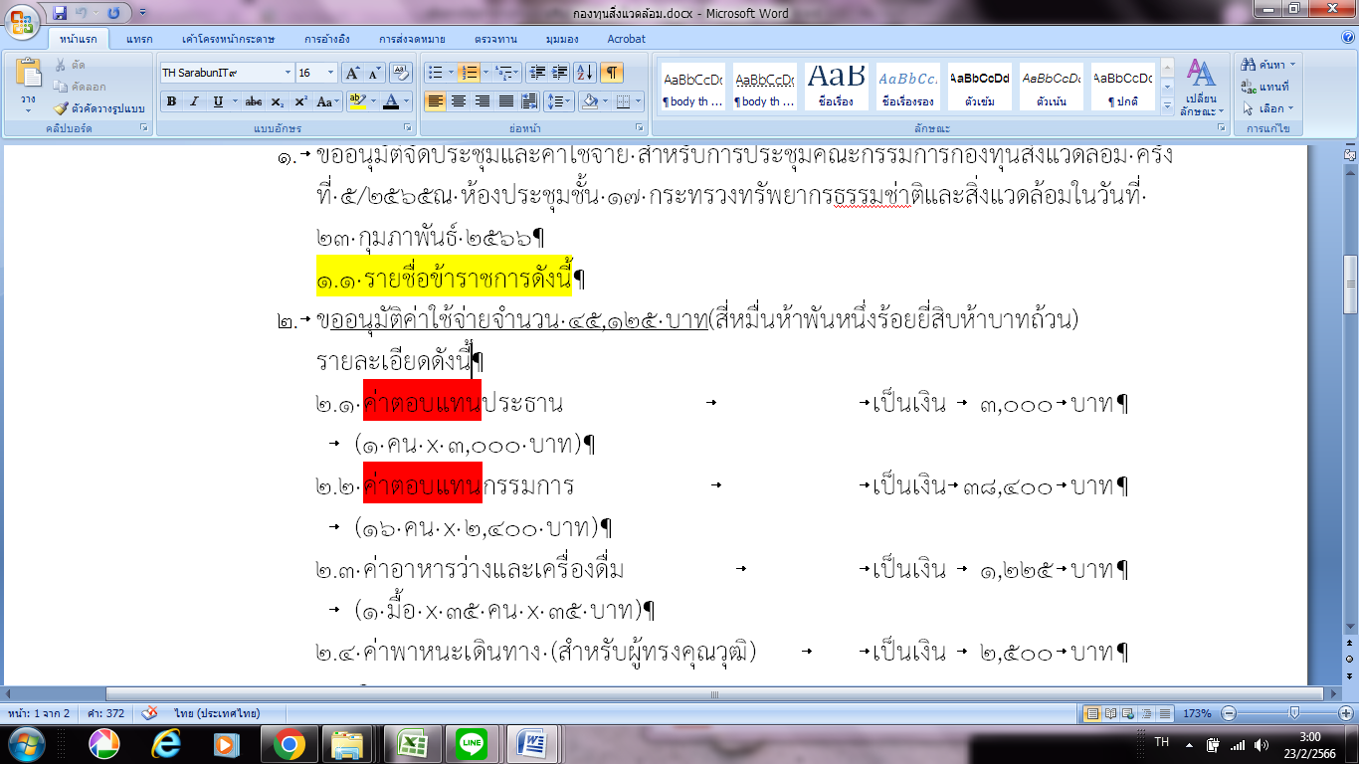

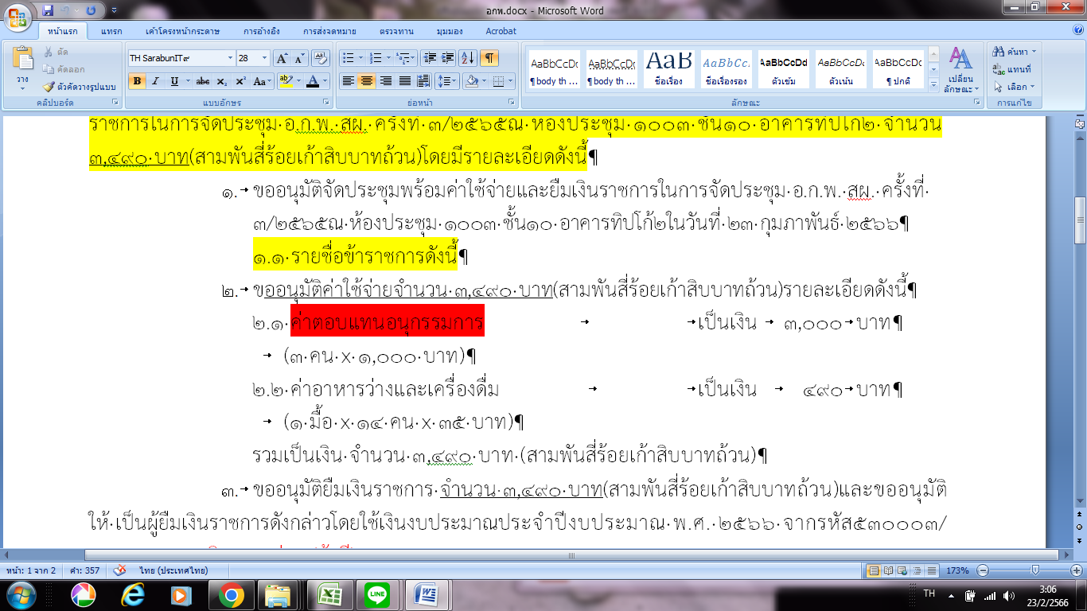

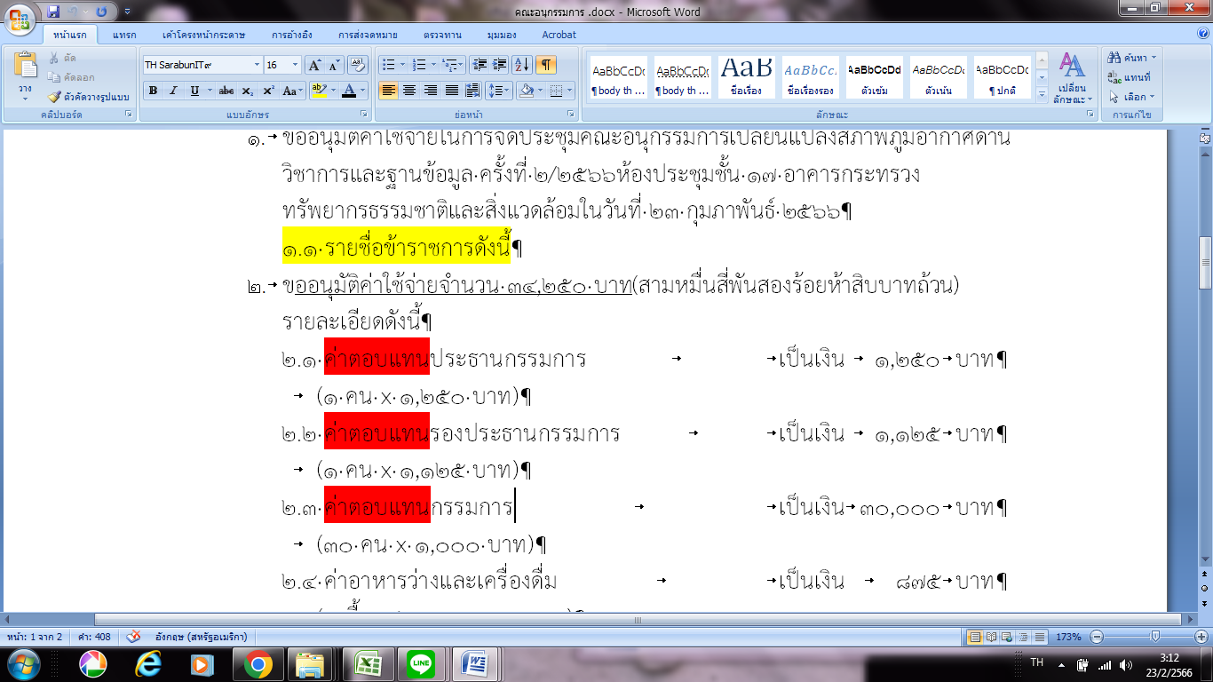

ขอปรับคณะอนุกรรมการกองทุนเหมุนเวียน
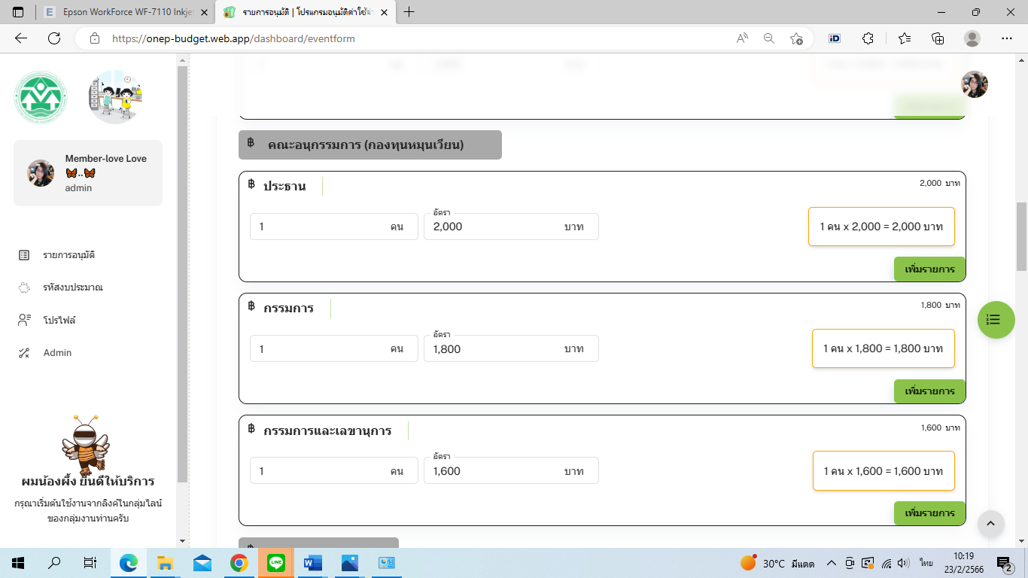
เพิ่มกรรมการและผู้ช่วยเลขานุการ อัตรา 1,600
แก้ไขอัตราเป็น 1,600ประธาน อัตรา 1,800
เพิ่มรองประธาน อัตรา 1,800

ค่าใช้จ่ายเดินทางไปราชการ
- ค่าเบี้ยเลี้ยง ตัดข้อความระดับ 8 ลงมา ออก

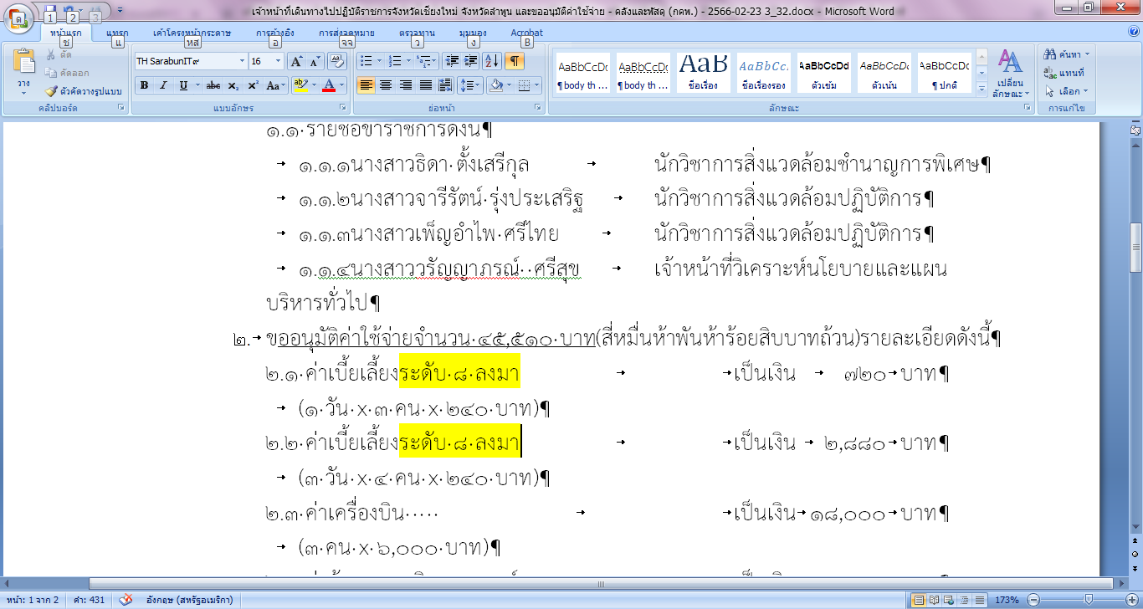

- ค่าใช้จ่ายที่อยู่หัวข้อเดียวกัน มีการคำนวณหลายบรรทัด แสดงผลรวมหัวข้อใหญ่ เช่น ค่าเบี้ยเเลี้ยง ค่าเช่าที่พัก ค่าพาหนะ

ปรับแก้ค่าเช่าที่พัก จำนวน คืนxจำนวน คนx อัตรา ทั้งเดินทางไปราชการในประเทศและอบรมสัมมนา

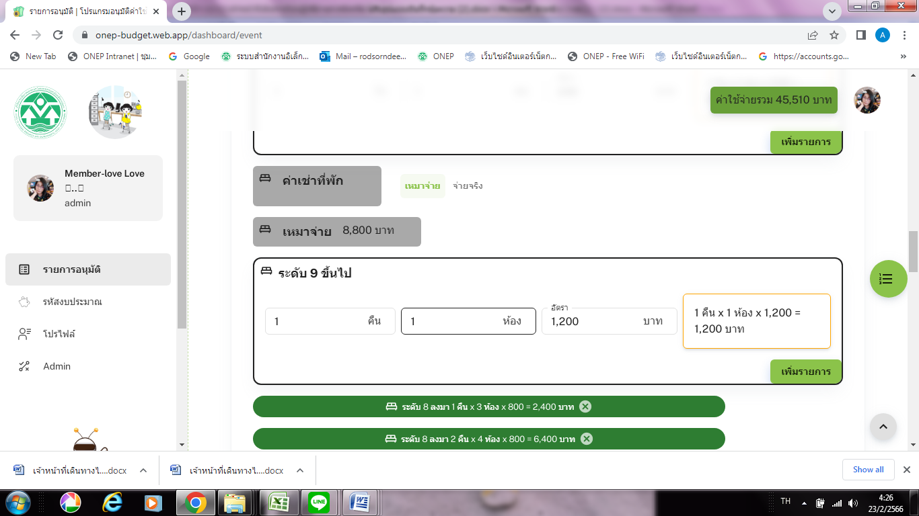

เมื่อทดสอบกรอกข้อมูลค่าใช้จ่ายในการเดินทางไปในระบบ ยอดรวมค่าใช้จ่ายทั้งหมด 45,510บาท ในระบบจะแสดงยอดรวม จำนวน 45,510บาท แต่รายการตัวอย่างที่จะปรากฏในหน้ารายงาน จะไม่แสดงค่าที่พักที่กรอกข้อมูลไป
รายการข้อมูลที่ปรากฏบันทึกข้อความ ไม่มีค่าพี่พัก

